
TESIS
Magíster en Investigación en Ciencias de la Salud

Desarrollo y Validación de Modelos de Simulación en Cirugía Plástica

Autor: Alfonso Navia
Tutor: Bruno Dagnino
- Diseño y Validación de un Novedoso Modelo de Simulación para Otoplastía a Bajo Costo.

2. Navia, A.¹; López A.²; Canahuate, S.³; Searle, S.⁴ ; Dagnino, B.⁵
3. Créditos de autores:
- 1. Residente de Cirugía Plástica y Reconstructiva, División de Cirugía, Pontificia Universidad Católica de Chile.
- 2. Cirujano Plástico y Reconstructivo, Hospital Sótero del Rio.
- 3. Médico Cirujano, Pontificia Universidad Católica de Chile.
- 4. Cirujano Plástico y Reconstructivo, Profesor Asistente Adjunto, División de Cirugía, Pontificia Universidad Católica de Chile.
- 5. Cirujano Plástico y Reconstructivo, Profesor Asistente, División de Cirugía, Pontificia Universidad Católica de Chile.
4. Instituciones donde se realizó: Sección de Cirugía Plástica y Reconstructiva, División de Cirugía, Escuela de Medicina, Pontificia Universidad Católica de Chile.
5. Dirección correspondencia domicilio completo, teléfono y dirección electrónica del autor
- Dr. Alfonso Navia Torelli
- Diagonal Paraguay 362, Santiago, Chile. 8330077
- +56 9 82094566
- ajnavia@uc.cl

RESUMEN
Introducción: La otoplastía es un procedimiento para corregir orejas prominentes. La simulación ha adquirido gran relevancia en la educación médico-quirúrgica.
Objetivos: Desarrollar un modelo de otoplastía a bajo costo y validarlo para su entrenamiento.
Material y Métodos: Diseñamos un modelo sintético de oreja prominente. Se utilizó un método Delphi para crear una escala específica para otoplastía (EVOPUC) y un cuestionario de antropometría (CLA). Evaluamos diez participantes, 5 expertos (cirujanos plásticos) y 5 principiantes (estudiantes). Cada participante realizó una otoplastía que se registró en video y fue evaluada por 3 expertos ciegos utilizando una escala general (OSATS), EVOPUC, CLA y el tiempo operatorio. El grupo principiante realizó cuatro sesiones de entrenamiento con expertos. Fueron reevaluados utilizando la misma metodología. Los expertos completaron una encuesta de validez de apariencia y contenido.
Resultados: El costo de cada modelo fue 5 dólares. Tras el entrenamiento, los novatos mejoraron significativamente su desempeño (p <0.05), comparables a los expertos. El 100% de los expertos calificó el modelo como muy útil, siendo considerado una herramienta para el entrenamiento de residentes.
Conclusiones: Desarrollamos un modelo de otoplastía de bajo costo, logrando una adquisición significativa de habilidades en un grupo principiante, con resultados similares a cirujanos plásticos experimentados.

1. INTRODUCCIÓN
Las orejas prominentes o aladas son un tipo de deformación auricular que ocurre hasta en el 5% de la población [1,2]. Corresponde a una displasia grado I o una deformidad tipo V según la clasificación de Weerda o Tanzer, respectivamente [3,4]. Esta deformación se debe principalmente a al menos uno de tres factores: Ausencia de definición de pliegue del antihélix (PAH), hiperplasia de la concha (con aumento del ángulo aurículo cefálico (AAC), siendo normal entre 20 a 30º según criterios de Wodak y Farkas) y/o un lóbulo prominente (Fig. 1) [12–14]. La otoplastía es la cirugía que corrige estas deformidades y se han descrito múltiples técnicas [5–9]. Todas siguen el mismo principio, corregir estas tres deformidades, siendo el plegamiento del antihélix de Mustarde y las suturas de fijación concha-mastoidales de Furnas, dos de las técnicas más populares [10,11].

El entrenamiento quirúrgico en modelos simulados está ampliamente validado por la literatura para la adquisición de habilidades, convirtiéndose en una herramienta clave en la educación médica de residentes. Sin embargo, se han publicado pocas experiencias en simulación de otoplastía [15,16]. Los modelos animales poseen una desventaja anatómica obvia, así como disponibilidad y almacenamiento más complejo. Con respecto a modelos sintético, la literatura disponible cuenta con una debilidad común: todos presentan una sola capa, sin emular piel y cartílago por separado y no cuentan con una adecuada validación [17-19, 22-25]. Por otro lado, el uso de cadáveres humanos está limitado por el costo y la fortuna de encontrar alguno que presente las deformidades características [20,21].
Nuestro grupo cuenta con experiencia previa en el desarrollo y validación de programas de entrenamiento [26]. El objetivo de este estudio fue desarrollar un nuevo modelo de simulación para otoplastía, que fuese de bajo costo, y evaluar su validez de apariencia, contenido y constructo.

2. MATERIALES Y MÉTODOS
2.1. Diseño y desarrollo del modelo de otoplastía
Basado en referencias anatómicas, se esculpió en arcilla una oreja izquierda con ausencia del PAH y con un AAC de 65 grados. Luego, se confeccionó un molde negativo con silicona industrial. Se utilizó una mezcla de colorantes y siliconas flexibles curadas en base a platino (Smooth-On Inc., Pennsylvania, EE. UU.) para construir el cartílago y la capa de piel. Se agregó una malla de nylon como marco flexible interno para darle más resistencia al cartílago al momento de pasar la aguja de sutura. El modelo se montó sobre una base de poliestireno con una cubierta de cuero sintético blanco, emulando la mastoides y el periostio, respectivamente.
2.2. Desarrollo de una escala y cuestionario específico de evaluación para otoplastía
Se utilizó un método Delphi para lograr un consenso entre expertos y de esta forma determinar los pasos críticos del PAH (Mustarde) y las técnicas de sutura para la fijación concha-mastoidal (Furnas), creando la “Escala de Valoración para Otoplastía de la Pontificia Universidad Católica” (EVOPUC). Además, se desarrolló un Cuestionario Likert de Antropometría (CLA) específico para evaluar el grado de corrección antropométrico postoperatorio del PAH y AAC.
Dado que no se encontró una definición en la literatura disponible para “Experto” en otoplastía, lo consideramos como "alguien que ha realizado el procedimiento en múltiples oportunidades, conoce sus indicaciones, diferentes técnicas, complicaciones y es capaz de enseñársela a otros". Todos los cirujanos plásticos que participaron en este proyecto (n = 5) cumplieron este criterio cualitativo.
2.3. Validación del Modelo de Otoplastía
2.3.1. Evaluación inicial
Se reclutaron diez participantes y se definieron 2 grupos: expertos (cirujanos plásticos, n = 5) y novatos (estudiantes de medicina de 5to año, n = 5). Como el grupo de principiantes no tenía conocimiento previo del procedimiento, se desarrolló un video instructivo básico enfocado en la anatomía del pabellón auricular, las deformidades asociadas a los orejas prominentes y una demostración de la técnica quirúrgica por un experto en el modelo de otoplastía (Ver Video Suplementario 1). Para el entrenamiento se seleccionaron las técnicas del plegado de antihélix de Mustarde y las suturas de fijación concha-mastoidales de Furnas. Los novatos tuvieron la oportunidad de hacer preguntas a un supervisor experto mientras veían el video instructivo antes de realizar la prueba de evaluación inicial en el modelo de otoplastía. Se les entregó el mismo instrumental quirúrgico a todos los participantes. Todos los procedimientos se grabaron en video con una cámara frontal GoPro Hero 3 (GoPro Inc., California, EE. UU.). El primer autor (A.N.) participó como asistente quirúrgico en todos los procedimientos. La ayuda y grado de participación del asistente quirúrgico debía ser solicitada explícitamente por quién realizaba el procedimiento.
Los videos fueron editados mínimamente eliminando el audio, codificados y reordenados al azar por una persona externa. Para evaluar los resultados antropométricos de los modelos se tomaron fotografías estandarizadas desde superior y desde lateral, a una distancia de 10 cm, con un iPhone 6S (Apple Inc., California, EE. UU.). El AAC fue medido digitalmente con Adobe Photoshop CS6 (Adobe Inc., California, EE. UU.) y corroborado por dos evaluadores, logrando un acuerdo sobre todas las mediciones. Todos los videos y fotografías fueron evaluados por tres expertos ciegos. Utilizamos la escala Objective structured assessment of technical skill OSATS [27] para la evaluación de la destreza quirúrgica general, la escala específica EVOPUC, el cuestionario CLA y además se midió el tiempo total en completar el procedimiento.
2.3.2. Sesiones de entrenamiento para principiantes
Se diseñó un plan de entrenamiento completo según se indica en la Fig. 2. Cada miembro del grupo principiante revisó su video inicial con un experto. Posteriormente se realizaron cuatro sesiones de entrenamiento individuales para cada uno, repitiendo el mismo procedimiento pero con tutorización de expertos.
2.3.3. Evaluación final
Una vez que los principiantes terminaron las sesiones de entrenamiento, fueron reevaluados utilizando la misma metodología ya descritos. Los resultados se compararon con sus puntajes previos y con los puntajes de expertos. Para evaluar la validez de apariencia y contenido, se aplicaron encuestas likert de 5 puntos a los expertos a través de Formularios de Google (Google Inc., California, EE. UU.).
2.4. Análisis estadístico
Los resultados se analizaron con la versión 22.0 del Paquete Estadístico de Ciencias Sociales (SPSS Inc., Illinois, EE. UU.). Como las variables introducidas eran no-paramétricas, se utilizó el test de Wilcoxon para la comparación del grupo de novatos antes y después del entrenamiento y el test de Mann-Whitney para la comparación de puntajes entre expertos y novatos post entrenamiento. Un valor de p <0.05 se consideró estadísticamente significativo. El coeficiente de correlación intraclase (ICC) se utilizó para evaluar el acuerdo inter-observadores de los tres expertos evaluadores. Este se calculó utilizando un modelo aleatorio de 2 vías, caracterizado por un acuerdo absoluto, con el objetivo de cuantificar la concordancia de los evaluadores con base en los promedios de las calificaciones. Los valores de ICC se expresaron con un intervalo de confianza (IC) del 95%.

3. RESULTADOS
3.1. Diseño y desarrollo del modelo de otoplastía
Se construyó una oreja izquierda de silicona flexible con dos capas, piel y cartílago, con un AAC de 65 grados sin PAH. Cada modelo fue hecho a mano con un tiempo de trabajo de 30 minutos por modelo, sin considerar los tiempos de curado de la silicona. El costo total de cada modelo fue de aproximadamente $ 5 dólares americanos.
3.2. Desarrollo de una escala y cuestionario de evaluación específica para otoplastía
Tanto EVOPUC como CLA consistieron en escalas likert de 5 puntos. El cierre de la piel y curación postoperatoria no fueron considerados en la evaluación del procedimiento (Tablas 1 y 2).
3.3. Validación del modelo de otoplastía
3.3.1 Evaluación inicial
El ICC para determinar el grado de acuerdo entre los tres evaluadores ciegos respecto a las escalas OSATS, EVOPUC y CLA fue de 0,94 [28] (Tabla 3). La interpretación de ICC se realizó según lo propuesto por Fleiss y Cicchetti, considerando un valor ≥ 0,75 como un excelente acuerdo entre evaluadores más allá del azar [29,30]. Los resultados de las evaluaciones según OSATS, EVOPUC, CLA, los tiempos operatorios totales y su análisis estadístico se exponen como mediana (cuartil 1 a cuartil 3) en la Tabla 4.
3.3.2. Sesiones de entrenamiento para principiantes
Todos los novatos completaron el programa de entrenamiento (100% de seguimiento).
3.3.3 Evaluación final
Tres expertos ciegos analizaron un total de 15 videos, incluidas la evaluación inicial de expertos y novatos, además de la evaluación final de los novatos posterior al entrenamiento. Cada novato realizó 6 otoplastías durante todo el estudio.
La comparación entre los puntajes obtenidos por los novatos en la evaluación inicial, la evaluación final y los alcanzados por los expertos se muestran en la Tabla 4 (Ver también las Figuras Complementarias 1 a 4). Los novatos mejoraron significativamente sus puntajes medios de OSATS y EVOPUC, comparables a los obtenidos por expertos (p <0.05). El tiempo operatorio también se redujo significativamente en la evaluación final de los novatos (p <0.05). Aún así tardaron más tiempo en completar el procedimiento en comparación a los expertos, sin embargo, esta diferencia no fue estadísticamente significativa (p> 0.05).
El resultado promedio del CLA también aumentó significativamente después del entrenamiento, obteniendo puntajes similares a los expertos. La comparación de CLA entre los principiantes y expertos después del entrenamiento no fue estadísticamente significativa (p> 0.05). Se puede observar la imagen comparativa entre un modelo no operado y el resultado de uno realizado por un experto en la Fig. 3, y la corrección del PAH realizado por un novato pre y post-entrenamiento en la Fig. 4.En la Fig. 5 se puede comparar la corrección del AAC entre un modelo no operado, uno operado por experto, uno realizado por un novato pre y post entrenamiento.
3.3.4 Validez de Contenido y Apariencia: encuestas de expertos
Se realizó una encuesta de 8 preguntas a través de los formularios de Google a los 5 expertos. En términos de realismo del modelo (validez de apariencia), el ítem mejor calificado fue la incisión en la piel y la disección entre los planos de la piel y el cartílago, con una calificación media de 4.8. El elemento peor evaluado fue el plegamiento del antihélix con una puntuación media de 4.0. Con respecto a la validez de contenido, todos los expertos "estuvieron totalmente de acuerdo" que lo implementarían en la capacitación de sus residentes y lo consideraron útil para la adquisición de habilidades quirúrgicas en otoplastía. Los resultados de la encuesta se pueden revisar en las Tablas 5 y 6.

4. DISCUSIÓN
El desarrollo de simuladores en la educación quirúrgica moderna ha cambiado drásticamente el modelo clásico del aprendizaje de "ver uno, hacer uno, enseñar uno", con mayor énfasis hacia el entrenamiento de simulación preclínica en diversos campos de la cirugía [25,31–33]. Una de las razones de este cambio es una mayor demanda de seguridad del paciente, lo que ha llevado a una menor participación de los residentes en algunos procedimientos quirúrgicos, especialmente en un área como la cirugía estética. Por ello los esfuerzo por desarrollar y validar adecuadamente simuladores han sido ampliamente valorados, ya que acortan la curva de entrenamiento y mejoran el rendimiento en el pabellón [25, 34-38]. La dificultad para acceder a modelos de otoplastía cadavéricos humanos o animales, la falta de precisión anatómica y la validación incompleta de los pocos modelos sintéticos publicados, hacen de nuestro modelo de otoplastía una propuesta útil y novedosa, considerando que su costo de producción es casi 10 veces más barato que el único modelo que, hasta donde sabemos, está disponible en el mercado [39,18]. Nuestro estudio propone un programa de entrenamiento factible para la adquisición de habilidades quirúrgicas en otoplastía. Aunque las técnicas elegidas y evaluadas fueron las de Furnas y Mustarde, en teoría, podrían realizarse otras técnicas de otoplastía y cirugía reconstructiva de pabellón auricular en nuestro modelo de simulación.
Sin embargo, nuestro modelo tiene algunas limitaciones. Una de las críticas de los expertos fue que la piel y el cartílago eran ligeramente más gruesos que en la anatomía real, lo que hace que la definición del antihélix a veces fuese más difícil de conseguir dado que no están acostumbrados a estas dimensiones. Esto se correlaciona con que el plegamiento del antihélix fue lo peor calificado en la encuesta con una media de 4.0 puntos (Tabla 5). Otra limitación es el hecho que el proceso de fabricación fue realizado de forma manual, dificultando su reproducibilidad. Además, a pesar de que el valor por modelo fue bajo, el tiempo que dedicado a diseñar y crear los modelos, junto con el tiempo que dedicaron los expertos en las sesiones de retroalimentación, no fueron considerados y teóricamente aumentarían los costos por el tiempo invertido. Una solución parcial a esto sería optimizar las sesiones a través de videos tutoriales.
Respecto a la metodología de evaluación del entrenamiento, estamos conscientes de que el tamaño de la muestra fue pequeño, sin embargo, aún así obtuvimos resultados positivos y estadísticamente significativos, en un grupo homogéneo de principiantes sin conocimientos previos de otoplastía (Ver Video Suplementario 2). Los novatos solo tenían habilidades básicas de sutura, lo que explica por qué el puntaje OSATS fue tan bajo y lo hacía el único aspecto que no era comparable al puntaje de los expertos después del entrenamiento, a pesar de que su mejora en el rendimiento fue significativa. En cuanto a la definición de “expertos”, nuestro criterio fue principalmente cualitativo y empírico. Otra variable importante habría sido incluir un grupo intermedio con un grado de experiencia, como los residentes de cirugía plástica, sin embargo, la razón por la cual los estudiantes de medicina fueron elegidos como el grupo novato fue para asegurar que no existiera experiencia previa a la técnica a ser entrenada, siendo un método común utilizado en la validación de simuladores médicos [22].
Con respecto a los resultados de la encuesta a expertos, la impresión general del realismo quirúrgico y anatómico fue bueno y coincidieron en que el simulador era una valiosa herramienta de entrenamiento que implementarían en sus residentes.
Este estudio utiliza la mayoría de las estrategias requeridas para validar un programa de simulación, como la evaluación inicial de principiantes con instrucción previa, la evaluación inicial y final por evaluadores ciegos, el uso de escalas de evaluación generales y específicas, el diseño de un esquema de entrenamiento con retroalimentación efectiva de expertos y un grupo control de expertos.

5. CONCLUSIÓN
Desarrollamos un nuevo modelo de otoplastía de bajo costo que utilizamos para entrenar un grupo de estudiantes de medicina. La validez de apariencia, constructo y contenido se lograron comparando las puntuaciones de los novatos antes y después del entrenamiento con los obtenidos por expertos, y demostrando el realismo quirúrgico junto a la utilidad del entrenamiento a través de cuestionarios a expertos. Las habilidades de otoplastía adquiridas por los principiantes entrenados mejoraron significativamente y fueron comparables a las de los cirujanos experimentados. El modelo de otoplastía presentado podría ser útil para optimizar la curva de aprendizaje de los residentes en su primer acercamiento a escenarios con pacientes reales. El desarrollo de futuras investigaciones debiese estar dirigido a evaluar la validez de transferencia de habilidades desde el modelo simulado a pacientes reales.

Financiamiento: Este trabajo fue financiado por Fondos de la Dirección de Investigación y Doctorado de la Facultad de Medicina de la Pontificia Universidad Católica de Chile (Nº: PB 23/18) obtenida por el autor Alfonso Navia.

6. REFERENCIAS

[1]. Naumann A. Otoplasty - techniques, characteristics and risks. GMS Curr Top Otorhinolaryngol Head Neck Surg. 2007;6(Figure 2):1-14. http://www.pubmedcentral.nih.gov/articlerender.fcgi?artid=3199845&tool=pmcentrez&rendertype=abstract.
[2]. Pawar SS, Koch CA, Murakami C. Treatment of Prominent Ears and Otoplasty: A Contemporary Review. - PubMed - NCBI. JAMA Facial Plast Surg. 2015;17(6):449-454. doi:10.1001/jamafacial.2015.0783
[3]. Weerda H. Classification of Congenital Deformities of the Auricle. Facial Plast Surg. 1988;5(October):385-388. doi:10.1055/s-2008-1064778
[4]. Tanzer R. Congenital deformities. In: Converse J, Ed. Reconstructive Plastic Surgery. Philadelphia: Saunders. ; 1977:1671.
[5]. Basat SO, Askeroǧlu U, Aksan T, et al. New otoplasty approach: A laterally based postauricular dermal flap as an addition to mustarde and furnas to prevent suture extrusion and recurrence. Aesthetic Plast Surg. 2014;38(1):83-89. doi:10.1007/s00266-013-0269-z
[6]. Haytoglu S, Haytoglu TG, Bayar Muluk N, Kuran G, Arikan OK. Comparison of two incisionless otoplasty techniques for prominent ears in children. Int J Pediatr Otorhinolaryngol. 2015;79(4):504-510. doi:10.1016/j.ijporl.2015.01.014
[7]. Mashhadi S, Butler DP. A strategy for assessing otoplasty outcome intra-operatively. J Plast Reconstr Aesthetic Surg. 2012;65(7):984-985. doi:10.1016/j.bjps.2011.11.056
[8]. Shokrollahi K. The Discrete Scar in Prominent Ear Correction. Ann Plast Surg. 2015;75(4):487. doi:10.1097/SAP.0000000000000607
[9]. Stewart KJ, Lancerotto L. Surgical Otoplasty: An Evidence-Based Approach to Prominent Ears Correction. Facial Plast Surg Clin North Am. 2018;26(1):9-18. doi:10.1016/j.fsc.2017.09.002
[10]. MUSTARDE JC. The correction of prominent ears using simple mattress sutures. Br J Plast Surg. 1963;16:170-178. http://www.ncbi.nlm.nih.gov/pubmed/13936895. Accessed July 31, 2017.
[11]. Furnas DW. Correction of prominent ears by conchamastoid sutures. Plast Reconstr Surg. 1968;42(3):189-193. http://www.ncbi.nlm.nih.gov/pubmed/4878456. Accessed July 31, 2017.
[12]. Madzharov MM. A new method of auriculoplasty for protruding ears. Br J Plast Surg. 1989;42(3):285-290. doi:10.1016/0007-1226(89)90148-3
[13]. Wodak E. [On the position and shape of the human auricle]. Arch Klin Exp Ohren Nasen Kehlkopfheilkd. 1967;188(2):331-335. http://www.ncbi.nlm.nih.gov/pubmed/5599755. Accessed July 31, 2017.
[14]. Farkas LG. Anthropometry of the normal and defective ear. Clin Plast Surg. 1990;17(2):213-221. http://www.ncbi.nlm.nih.gov/pubmed/2189638. Accessed July 31, 2017.
[15]. Loh CYY, Gunn E, Pennell DJL, Athanassopoulos T. Pinnaplasty: A porcine training model. J Plast Reconstr Aesthetic Surg. 2014;67(6):868-869. doi:10.1016/j.bjps.2014.01.012
[16]. Uygur S, Ozturk C, Kwiecien G, Siemionow MZ. Sheep Head Model for Plastic Surgery Training. Plast Reconstr Surg. 2013;132(5):895e-896e. doi:10.1097/COC.0b013e318210f83c
[17]. Mould AD. Proposed Otoplasty Model : Innovative Use for a Hearing Aid Demonstration Mould. 2006;3(1):1-4.
[18]. Schneider G, Voigt S, Rettinger G. Computed tomography-based training model for otoplasty. Eur Arch Oto-Rhino-Laryngology. 2016;273(9):2427-2432. doi:10.1007/s00405-015-3797-0
[19]. Guieiro M, Guimarães R, Ricardo L, Souto M. Pinna synthetic mold for otoplasty techniques application ଝ. Braz J Otorhinolaryngol. 2018;84(2):159-165. doi:10.1016/j.bjorl.2017.01.004
[20]. Carey JN, Rommer E, Sheckter C, et al. Simulation of plastic surgery and microvascular procedures using perfused fresh human cadavers. J Plast Reconstr Aesthetic Surg. 2014;67(2):e42-e48. doi:10.1016/j.bjps.2013.09.026
[21]. Mason KF. Changes in the wind. Compos Technol. 2004;10(2):26-31. doi:10.1021/jf052913o
[22]. McDougall EM. Validation of surgical simulators. J Endourol. 2007;21(3):244-247. doi:10.1089/end.2007.9985
[23]. Singh M, Ziolkowski N, Ramachandran S, Myers SR, Ghanem AM. Development of a five-day basic microsurgery simulation training course: A cost analysis. Arch Plast Surg. 2014;41(3):213-217. doi:10.5999/aps.2014.41.3.213
[24]. Ramos P, Montez J, Tripp A, Ng CK, Gill IS, Hung AJ. Face, content, construct and concurrent validity of dry laboratory exercises for robotic training using a global assessment tool. BJU Int. 2014;113(5):836-842. doi:10.1111/bju.12559
[25]. Zevin B, Levy JS, Satava RM, Grantcharov TP. A consensus-based framework for design, validation, and implementation of simulation-based training curricula in surgery. J Am Coll Surg. 2012;215(4):580-586. doi:10.1016/j.jamcollsurg.2012.05.035
[26]. Rodriguez JR, Yañez R, Cifuentes I, Varas J, Dagnino B. Microsurgery Workout : A Novel Simulation. Plast Reconstr Surg. 2016;138:739-747. doi:10.1097/PRS.0000000000002456
[27]. Martin JA, Regehr G, Reznick R, et al. Objective structured assessment of technical skill (OSATS) for surgical residents. Br J Surg. 1997;84(2):273-278. doi:10.1002/bjs.1800840237
[28]. Urrutia J, Besa P, Campos M, et al. The Pfirrmann classification of lumbar intervertebral disc degeneration: an independent inter- and intra-observer agreement assessment. Eur Spine J. 2016;25(9):2728-2733. doi:10.1007/s00586-016-4438-z
[29]. Fleiss J. The Design and Analysis of Clinical Experiments. New York: Wiley; 1986.
[30]. Cicchetti D V. Guidlines, Criteria, and Rules of Thumb for Evalauting Normed and Standardized Assessment Instruments in Psychology. Psychol Assess. 1994;6(4):284-290. doi:10.1037/1040-3590.6.4.284
[31]. Sinceri S, Berchiolli R, Marconi M, et al. Face, content, and construct validity of a simulator for training in endovascular procedures. Minim Invasive Ther Allied Technol. 2018;0(0):1-6. doi:10.1080/13645706.2018.1458038
[32]. Olabe J, Olabe J. Microsurgical training on an in vitro chicken wing infusion model. Surg Neurol. 2009;72(6):695-699. doi:10.1016/j.surneu.2008.12.008
[33]. Varas J, Mejía R, Riquelme A, et al. Significant transfer of surgical skills obtained with an advanced laparoscopic training program to a laparoscopic jejunojejunostomy in a live porcine model: Feasibility of learning advanced laparoscopy in a general surgery residency. Surg Endosc Other Interv Tech. 2012;26(12):3486-3494. doi:10.1007/s00464-012-2391-4
[34]. Demirseren ME, Ceran C, Duman Y, Sarici M. Excised Abdominoplasty Material as a Systematic Plastic Surgical Training Model. Plast Surg Int. 2012;2012(Table 1):1-4. doi:10.1155/2012/834212
[35]. Zucca-Matthes G, Lebovic G, Lyra M. Mastotrainer new version: realistic simulator for training in breast surgery. Breast. 2017;31:82-84. doi:10.1016/j.breast.2016.08.009
[36]. Denadai R, Toledo AP, Martinhão Souto LR. Basic Plastic Surgery Skills Training Program on Inanimate Bench Models during Medical Graduation. Plast Surg Int. 2012;2012:1-12. doi:10.1155/2012/651863
[37]. Al-Bustani S, Halvorson EG. Status of Microsurgical Simulation Training in Plastic Surgery. Ann Plast Surg. 2015;00(00):1. doi:10.1097/SAP.0000000000000636
[38]. Rosen JM, Long SA, McGrath DM GS. Simulation in plastic surgery training and education: The path forward. Plast Reconstr Surg. 2009;123(2):739-740. doi:10.1097/PRS.0b013e3181958f27
[39]. Reis MGA dos, Marim RG, Souto LRM. Pinna synthetic mold for otoplasty techniques application. Braz J Otorhinolaryngol. 2016;(xx):1-7. doi:10.1016/j.bjorl.2017.01.004
FIGURAS Y TABLAS
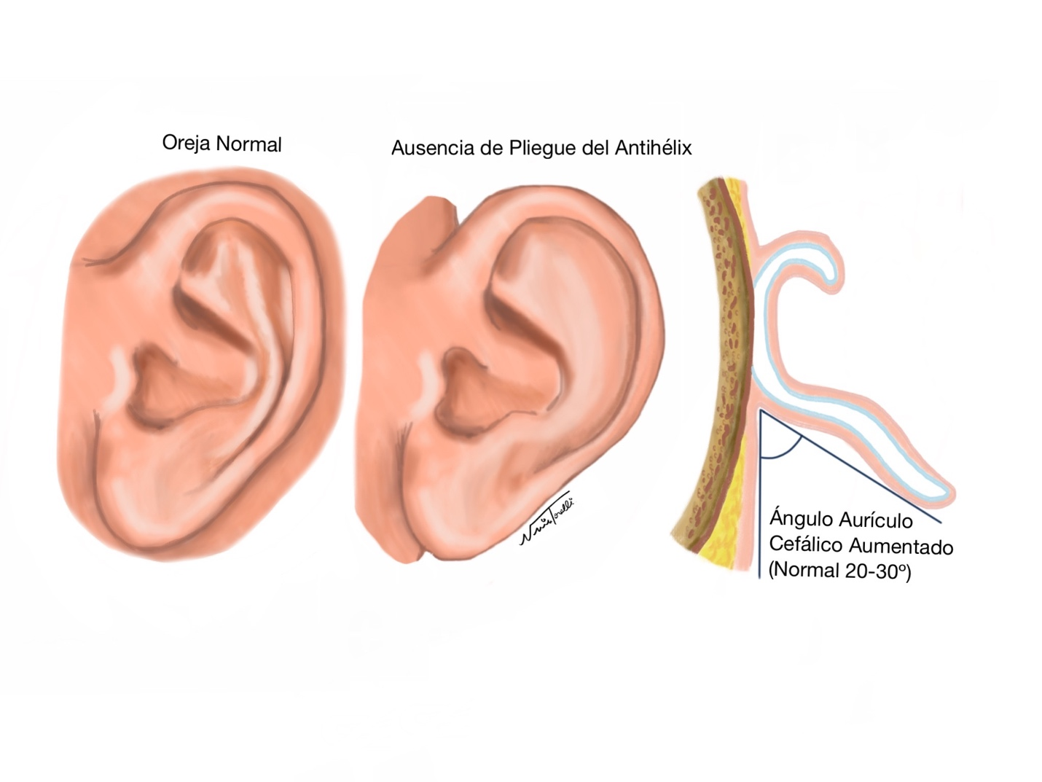
Figura 1. Anatomía normal del pabellón auricular y deformidades características de las orejas prominentes.

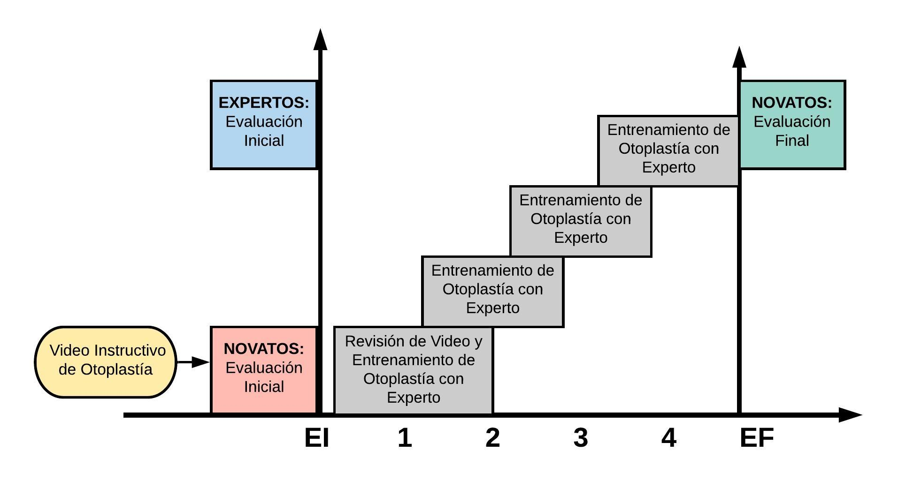

Figura 2. Diseño del programa de entrenamiento en el modelo de otoplastía. EI, evaluación inicial; EF, evaluación final.

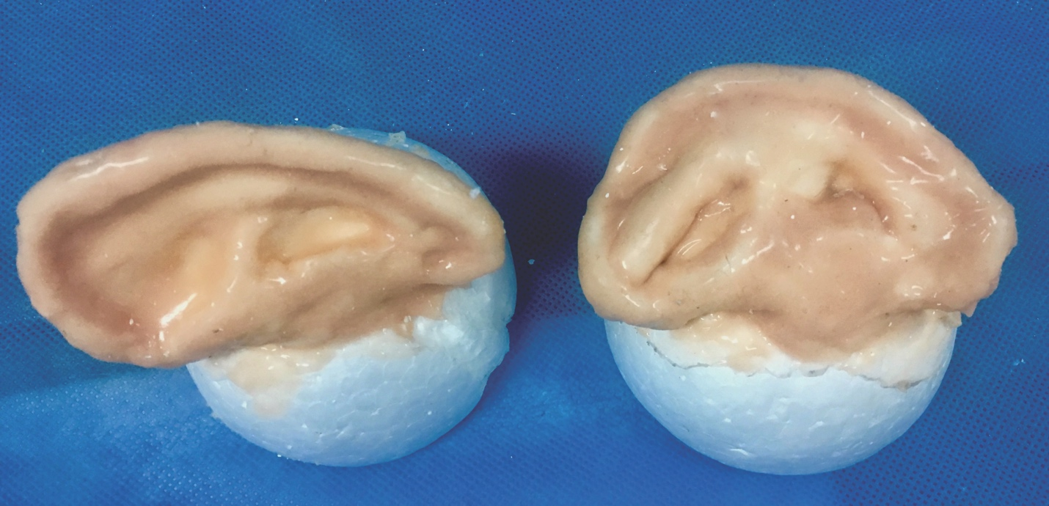
Figura 3. Modelo de otoplastía no operado (izquierda) y resultado postoperatorio realizado por un experto (derecha).

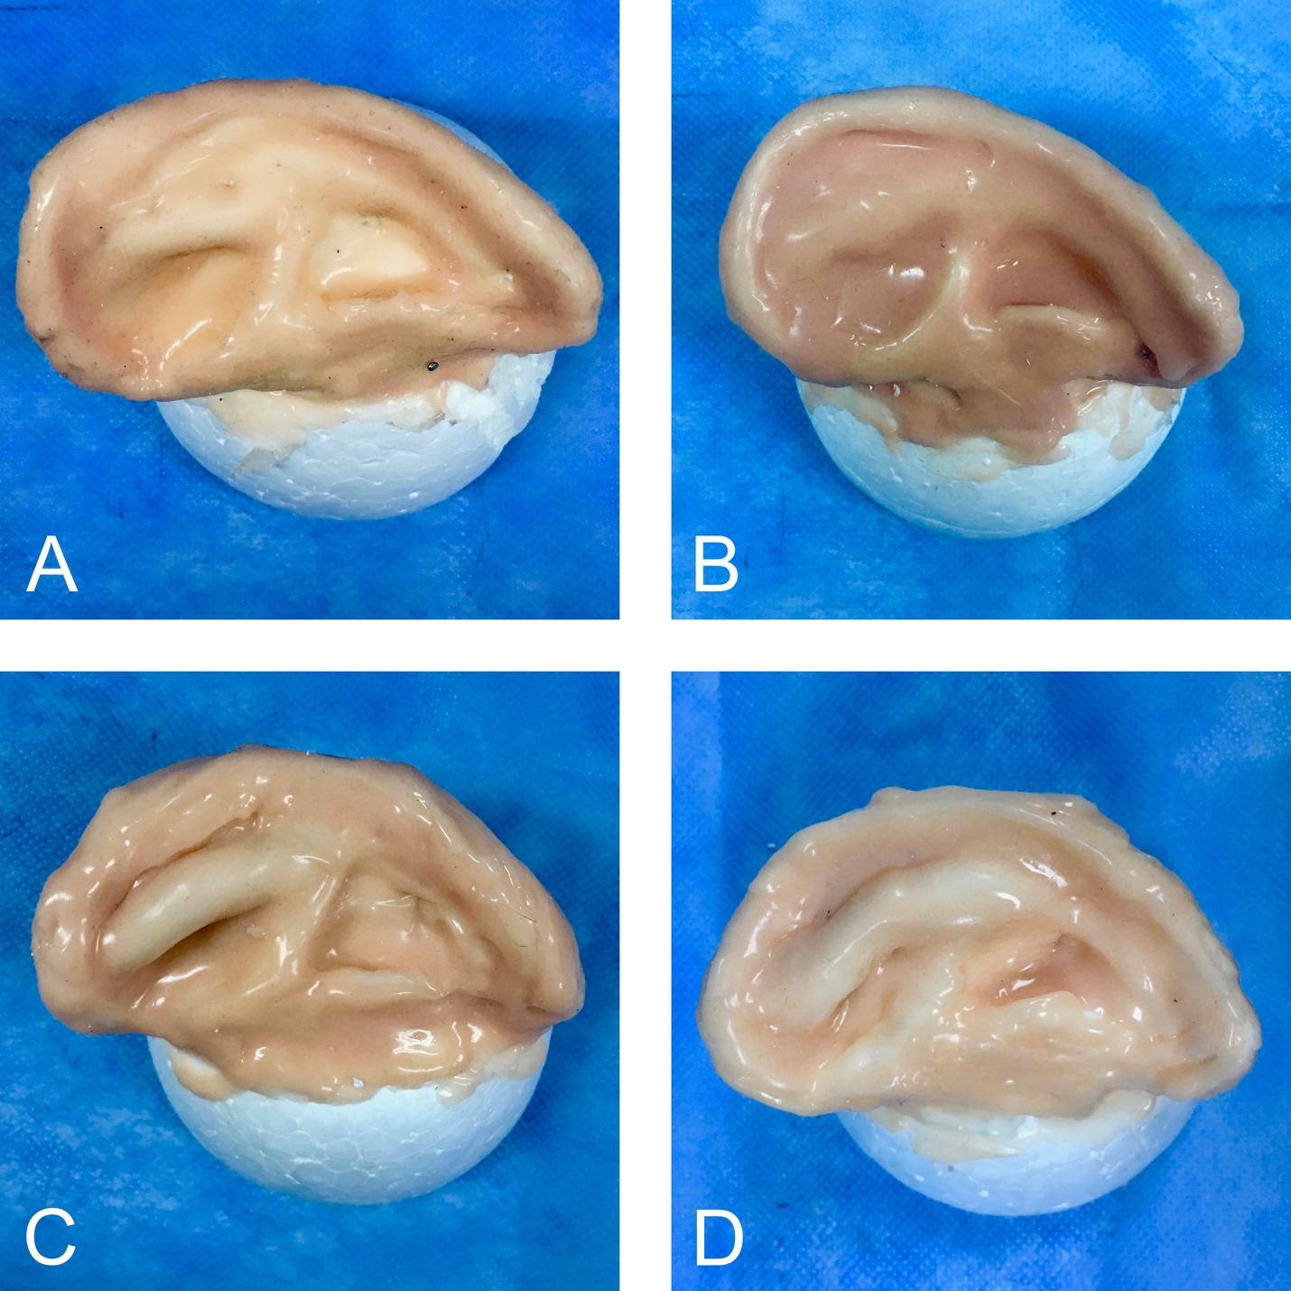
Figuras 4.a y 4.b: Resultados de principiantes previos al entrenamiento; 4.c y 4.d: resultados de principiantes posteriores al entrenamiento.

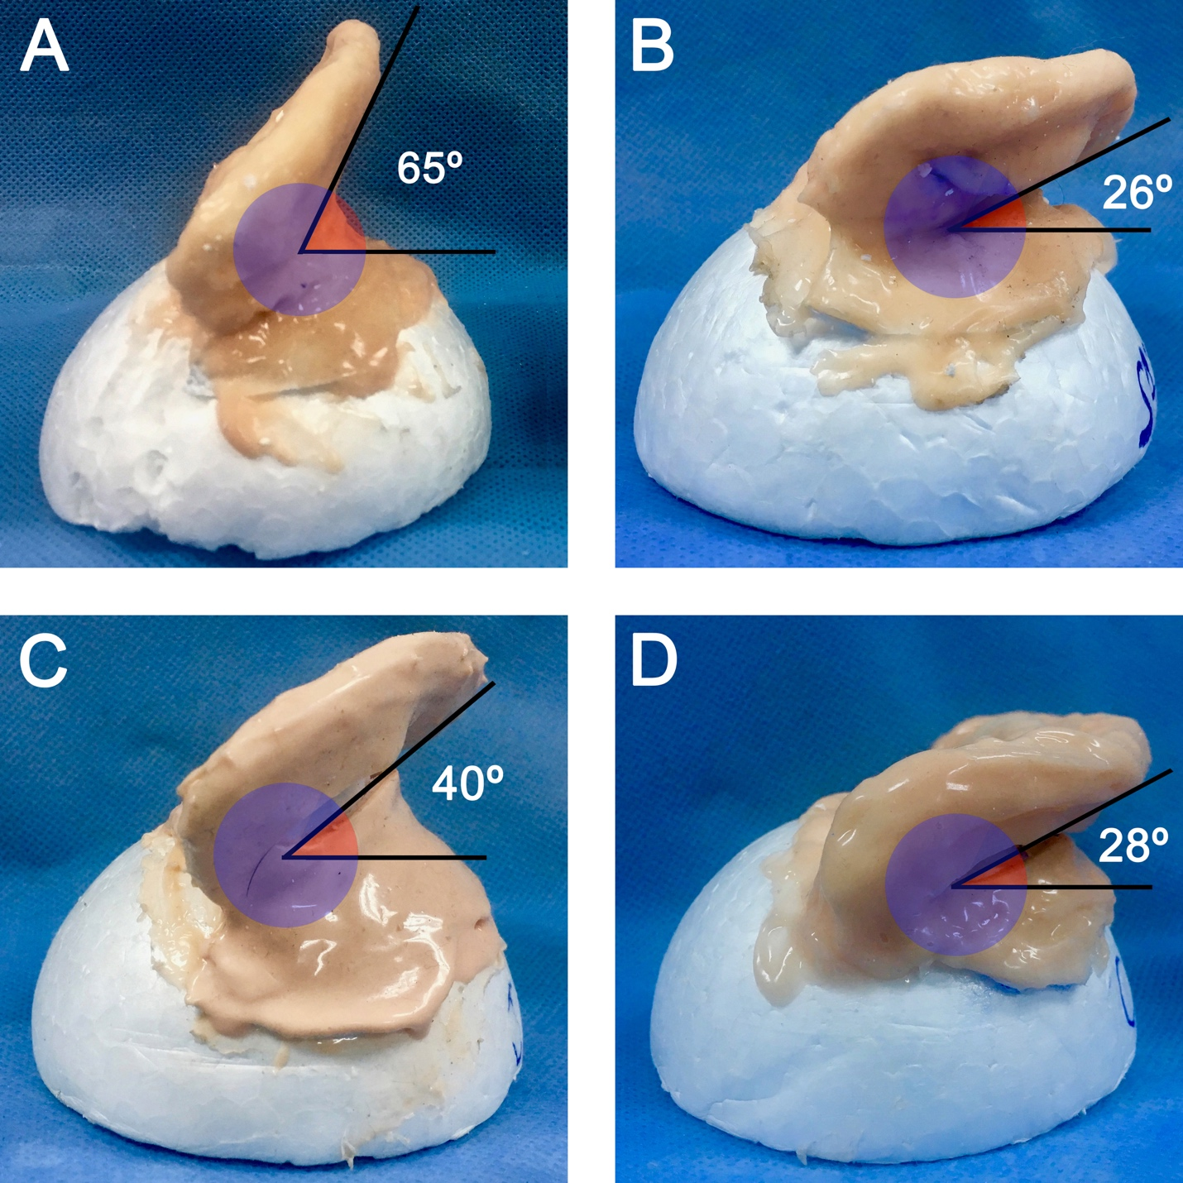
Figura 5. Vista lateral (desde el lóbulo) del modelo de otoplastía que muestra la mejora de AAC. a: modelo no operado; b: resultado experto; c: resultado de principiante pre entrenamiento; d: resultado de principiante post entrenamiento.

Tabla 1. Cuestionario Likert de Antropometría (CLA) utilizado por evaluadores.
Cuestionario Likert de Antropometría en Otoplastía
Antropometría | 1 -  MUY POBRE | 2 -  POBRE | 3 -  PROMEDIO | 4 -  BIEN | 5 -  MUY BIEN
ANTIHELIX
ÁNGULO AURÍCULO CEFÁLICO

Tabla 2. La Escala de Valoracion para Otoplastía de la Pontificia Universidad Católica (EVOPUC).
EVOPUC – ESCALA DE VALORACIÓN DE OTOPLASTÍ PONTIFICIA UNIVERSIDAD CATÓLICA DE CHILE
Código del Video: ______________________________ | 1 – MUY POBRE  No lo ejecuta o tras ayuda significativa del instructor | 2 – POBRE | 3 – PROMEDIO  Lo ejecuta deficientemente o luego de 3 o más intentos | 4 – BIEN | 5 – MUY BIEN  Lo ejecuta perfectamente al primer intento
1) MARCACIÓN DE LA PIEL
A) Diseña y realiza incision elíptica o transversa de la piel
2) RESECCIÓN DE LA PIEL
A) Disección de la piel del cartílago (con tijera o bisturí)
3) DISECCIÓN AURICULAR POSTERIOR
A) Eversión adecuada de los bordes
B) Disección del cartílago del plano cutáneo
C) Extensión adecuada del plano de disección
D) Correcta exposición del periostio de la mastoides
4) CREACIÓN DEL PLIEGUE ANTERIOR DEL ANTIHÉLIX
A) Plegado manual (con pinzas o agujas) de nuevo antihéix
B) Marcación en cartílago de puntos de sutura
5) SUTURA DEL NUEVO ANTIHÉLIX
A) Sutura del nuevo antihélix según técnica de Mustarde
B) Verificación de indemnidad de la piel por cara anterior
6) POSICIONAMIENTO AURICULAR-FIJACIÓN CONCHO MASTOIDAL
A) Fijación concho-mastoidal según técnica de Furnas
B) Veirifació de indemnidad de la piel por cara anterior
C) Fijación de nudos con adecuada tension y corrección del ángulo aurículo cefálico

Tabla 3. Coeficiente de correlación intraclase (ICC) para los 3 evaluadores (ciegos).
COMPARACIÓN DE ESCALAS EVALUADAS | COEFICIENTE DE CORRELACIÓN INTRA-CLASE (ICC) | 95% Intervalo de confianza
OSATS | 0.95 | [0.88 – 0.98]
EVOPUC | 0.93 | [0.83 – 0.97]
CLA | 0.94 | [0.86 – 0.98]

Tabla 4. Resultados de rendimiento para principiantes y expertos en el modelo de otoplastía.
 | Novatos EI ^{A} (Q1-Q3) | Novatos EF ^{B} (Q1-Q3) | Expertos ^{C} (Q1-Q3) | p A-B * | p B-C †
Nº | 5 | 5 | 5
OSATS  (7 – 35) | 11 (9.5-12.5) | 25 (22-27) | 34 (32.4-34) | 0.043 | 0.008
EVOPUC  (13 - 65) | 39 (35.5-40.5) | 60 (57.5-61.5) | 63 (60.5-64) | 0.042 | 0.095
Tiempo  (minutes) | 43 | 30 | 23 | 0.043 | 0.095
Antropometría (CLA) (2 - 10) | 4 (3-6) | 9 (8.5-9) | 10 (9-10) | 0.038 | 0.095
EI, evaluación inicial; EF, evaluación final; Q1, 1er cuartil 1; Q3, 3er cuartil.
P <0.05 considerado estadísticamente significativo
*Obtenido al comparar columnas a y b con la prueba de muestras pareadas de Wilcoxon
†Obtenido al comparer columnas b y c con la prueba de Mann-Whitney.

Tabla 5. Encuesta de validez de apariencia - Resultados de expertos.
Ítem del Cuestionario | 1- Muy en desacuerdo (%) | 2- En desacuerdo (%) | 3- Promedio (%) | 4- De acuerdo (%) | 5- Muy de acuerdo (%) | Media
Marcación de la piel y planificación quirúrgica | 0 (0) | 0 (0) | 0 (0) | 3 (60) | 2 (40) | 4.4
Incisión en la piel | 0 (0) | 0 (0) | 0 (0) | 1 (20) | 4 (80) | 4.8
Disección de la piel del cartílago y la mastoides | 0 (0) | 0 (0) | 0 (0) | 2 (40) | 3 (60) | 4.6
Creación del Antihélix (Técnica de Mustarde) | 0 (0) | 1 (20) | 0 (0) | 2 (40) | 2 (40) | 4.0
Suturas concho-mastoidales  (Técnica de Furnas) | 0 (0) | 0 (0) | 1 (20) | 2 (40) | 2 (40) | 4.2

Tabla 6. Encuesta de validez de contenido - Resultados de expertos.
Ítem del Cuestionario | 1- Muy en desacuerdo (%) | 2- En desacuerdo (%) | 3- Promedio (%) | 4- De acuerdo (%) | 5- Muy de acuerdo (%) | Media
¿Considera este modelo útil para aprender otoplastía? | 0 (0) | 0 (0) | 0 (0) | 1 (20) | 4 (80) | 4.8
¿Cree que este modelo podría mejorar las habilidades de otoplastía en los residentes? | 0 (0) | 0 (0) | 0 (0) | 1 (20) | 4 (80) | 4.8
¿Implementaría este modelo para el entrenamiento de sus residentes? | 0 (0) | 0 (0) | 0 (0) | 0 (0) | 5 (100) | 5

